BLACK WEEK, najlepsze okazje sezonu w QUIOSQUE
Wiele z nas czekało na ten moment! Nadszedł Black Friday, a wraz z nim najlepsze okazje. Nie zabraknie ich także w QUIOSQUE. W tym roku czarny piątek marka obchodzi pod hasłem BLACK WEEK i dla swoich Klientów przygotowała specjalne obniżki na mnóstwo produktów z kolekcji jesień - zima 2021/22. To nie jedyna dobra wiadomość, na promocje nie trzeba czekać do weekendu, z rabatów możesz skorzystać już od 23.11, cała akcja potrwa do 27.11.

A na co warto zwrócić uwagę podczas BLACK WEEK? Z pewnością na kochane przez Klientki QUIOSQUE sukienki. Wśród propozycji dostępne są wygodne modele na co dzień, eleganckie ołówkowe i koszulowe fasony do pracy oraz efektowne kreacje na wyjątkowe momenty. Jeśli chcesz zdobyć szyfonową midi w oryginalny print już za 59,99 zł lub modną dzianinową sukienkę w wyjątkowej cenie 49,99 zł, BLACK WEEK w Quiosque to najlepsza okazja. Obowiązkową ofertą do sprawdzenia są też swetry, to idealne bazy do wielu jesiennych i zimowych stylizacji, które teraz możesz kupić w rewelacyjnej cenie, nawet 59,99 zł. Miękkie, ciepłe modele z pewnością przypadną do gustu miłośniczkom komfortowych warstwowych stylizacji na chłodne dni.

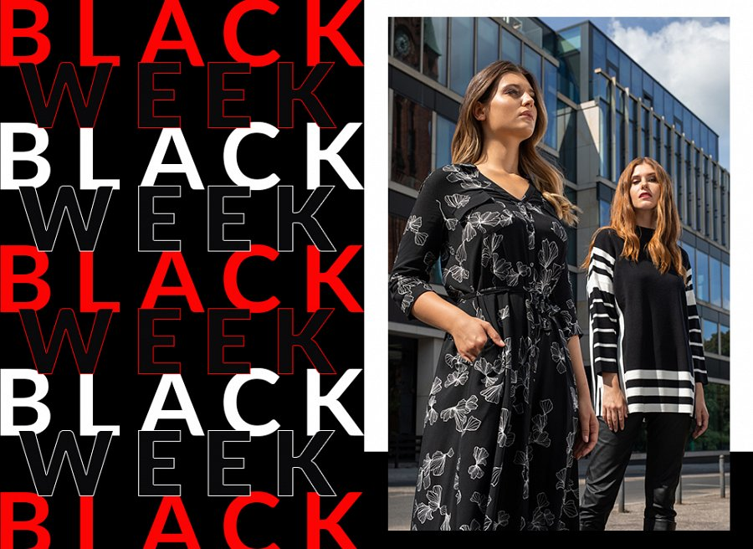
Trwająca 23-27.11.2021 promocja to też świetna okazja do złowienia modowych perełek na zbliżający się świąteczny czas. Kobiece bluzki, eleganckie spodnie, żakardowe spódnice i damskie żakiety, z których wyczarujesz stylizacje idealne na spotkania w rodzinnym gronie lub wielkie wyjście, mają teraz wyjątkowo okazyjne ceny.
Cała oferta produktów ze specjalnymi obniżkami jest dostępna w sklepach marki i na quiosque.pl. BLACK WEEK w Quiosque to wyjątkowa okazja, do uzupełnienia swojej zimowej szafy bez przepłacania.

